THÔNG TIN CÁ NHÂN |  | 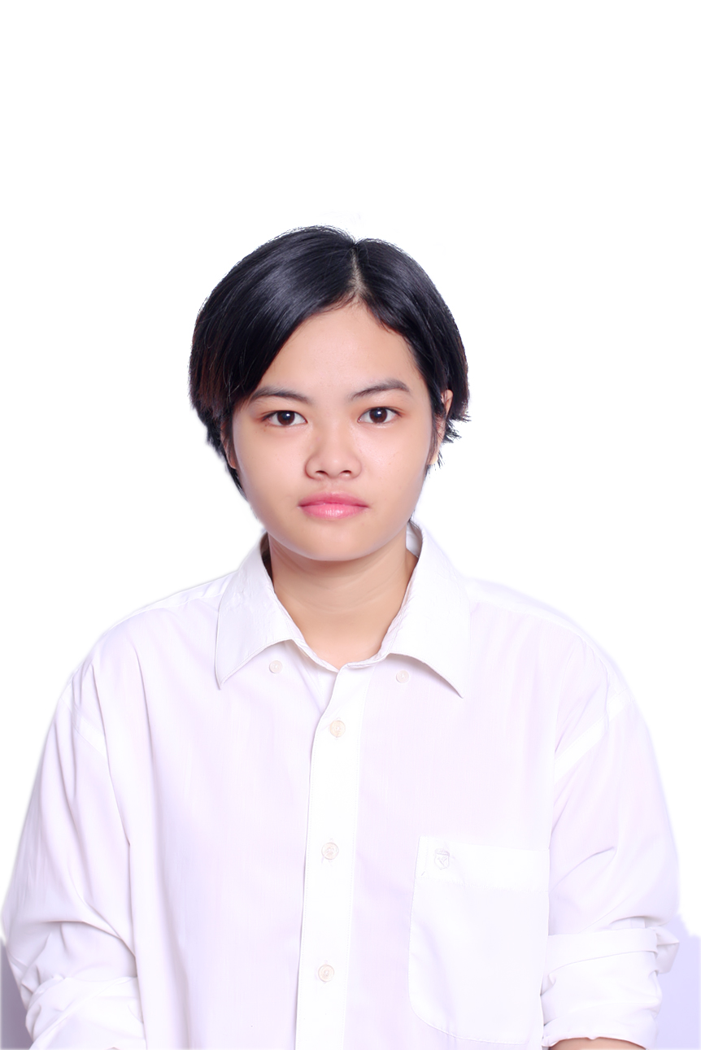
Họ tên: | Vũ Thị Phương
Ngày sinh: | 17/10/1997
Giới tính: | Nữ
Điện thoại: | 0977828049
Email: | Vuphuong1710@gmail.com
Địa chỉ: | Số 25, ngõ 39, Hồ Tùng Mậu, Mai Dịch,  Cầu Giấy, Hà Nội
Quê quán: | Lương Tài, Bắc Ninh

MỤC TIÊU NGHỀ NGHIỆP
Mục tiêu ngắn hạn: Bằng những kiến thức được học hỏi trong quá trình học tập cùng với những kỹ năng của bản thân, trách nhiệm trong làm việc để hoàn thành tốt nhiệm vụ được giao. Không ngừng học hỏi, nâng cao các kỹ năng, kiến thức phù hợp với môi trường hoạt động của Công ty.
Mục tiêu dài hạn: Trở thành nhân viên có kinh nghiệm trong vòng 1 năm tới.
Mong muốn đóng góp, tích lũy và áp dụng được những kiến thức, kĩ năng của bản thân cho sự phát triển chung của doanh nghiệp.

HỌC VẤN
Trình độ học vấn: Đại học
Ngành học: Quản trị nhân lực
Khóa học: T8/2015 – T12/2018
Trường: Đại học Thương Mại
Bằng cấp, chứng chỉ khác: T12/2018: Chứng chỉ cuối khóa học Trung cấp 1A – Trung tâm tiếng Hàn Sejong Hà Nội 2, T12/2016: Chứng chỉ cuối khóa học CB 3 – Trung tâm tiếng Trung ThanhMaiHSK.

KINH NGHIỆM LÀM VIỆC
T3/2019 – Hiện tại: Làm hành chính nhân sự tại công ty cổ phần quốc tế Zoma:
- Chịu trách nhiệm thực hiện các công việc hành chính văn phòng bao gồm văn thư lưu trữ, soạn thảo các văn bản như thông báo, tờ trình, quyết định liên quan đến các hoạt động chung của công ty.
- Theo dõi và báo cáo biến động nhân sự định kỳ tháng / quý / năm hoặc theo chỉ đạo.
- Chấm công, tính lương, thưởng cho CBNV.
- Quản lý hồ sơ, giấy tờ, văn phòng phẩm.
- Tổ chức funny time hằng tuần, party hàng tháng cho nhân viên. Thực hiện các công tác công đoàn cho người lao động (Sinh nhật, ốm đau, hiếu, hỷ…).
- Thực hiện các công việc phát sinh khi có yêu cầu và chỉ đạo của các cấp quản lý trực tiếp và gián tiếp.
T11/2018 – T2/2019: Thực tập fulltime tại phòng Hành chính nhân sự của Tập đoàn DIGITAL NOVAON: trong quá trình thực tập: Làm hợp đồng thử việc và Hợp đồng Lao động, thực hiện các thủ tục tiếp nhận, thuyên chuyển, thôi việc, quản lí và lưu trữ hồ sơ nhân viên, làm hồ sơ Yêu cầu bảo hiểm cho các trường hợp tham gia gói Bảo hiểm riêng của công ty khi có yêu cầu….

CÁC KỸ NĂNG
- Sử dụng tốt Word, Excel, Power Point
- Kĩ năng giao tiếp tốt
- Linh hoạt trong công việc

ƯU ĐIỂM, NHƯỢC ĐIỂM
Ưu điểm:
- Tự nhận thấy bản thân là người nhiệt tình, có trách nhiệm và chịu được áp lực trong công việc
- Có tinh thần trách nhiệm làm việc theo nhóm và khả năng làm việc độc lập
- Vui vẻ, hòa đồng, thái độ cầu tiến trong công việc
- Ham học hỏi, tích cực, cầu thị
Nhược điểm:
- Còn hạn chế về kinh nghiệm làm việc

SỞ THÍCH
- Đọc sách: văn học, lịch sử, kĩ năng sống…
- Đánh cầu lông.

